**Министерство науки и высшего образования Российской Федерации**

Федеральное государственное бюджетное образовательное учреждение

высшего образования

**«Владимирский государственный университет**

**имени Александра Григорьевича и Николая Григорьевича Столетовых»**

**(ВлГУ)**

**КУРСОВАЯ РАБОТА**

Дисциплина: Сети и системы передачи информации

ТЕМА: РАЗРАБОТКА КОРПОРАТИВНОЙ ЛОКАЛЬНО-ВЫЧИСЛИТЕЛЬНОЙ СЕТИ ПРЕДПРИЯТИЯ

Руководитель:

Доцент кафедры ИЗИ ______________ М.М. Агафонова

Исполнитель:

Студент гр. ИСБ-120______________ П. М. Мухин

Владимир 2023

АННОТАЦИЯ

Отчет 24 с., 13 рисунков, 3 таблицы, 10 источников литературы.

КОРПОРАТИВНАЯ СЕТЬ ПЕРЕДАЧИ ДАННЫХ, ДИНАМИЧЕСКАЯ МАРШРУТИЗАЦИЯ, СТАТИЧЕСКАЯ МАРШРУТИЗАЦИЯ.

**Целью работы** является предложить проект корпоративной сети передачи данных (КСПД) Предприятия по заданному описанию и разработать модель предлагаемой сети в эмуляторе Cisco Packet Tracer.

**Основные результаты, выносимые на защиту**: проект корпоративной сети передачи данных, модель предлагаемого проекта в эмуляторе Cisco Packet Tracer, результаты тестирования функционирования сети, предложения по оптимизации и модернизации сети.

**СОДЕРЖАНИЕ**

ВВЕДЕНИЕ 5

1 АНАЛИЗ ПРЕДМЕТНОЙ ОБЛАСТИ 6

2 ПРОЕКТ КОРПОРАТИВНОЙ СЕТИ ПЕРЕДАЧИ ДАННЫХ ПРЕДПРИЯТИЯ 10

3 РАЗРАБОТКА ИМИТАЦИОННОЙ МОДЕЛИ КОРПОРАТИВНОЙ СЕТИ ПЕРЕДАЧИ ДАННЫХ ПРЕДПРИЯТИЯ 15

ЗАКЛЮЧЕНИЕ 23

СПИСОК ИСПОЛЬЗОВАННЫХ ИСТОЧНИКОВ 24

**ОБОЗНАЧЕНИЯ И СОКРАЩЕНИЯ**

**КСПД –** корпоративная сеть передачи данных.

**OSPF -** Open Shortest Path First — протокол динамической маршрутизации, основанный на технологии отслеживания состояния канала и использующий для нахождения кратчайшего пути алгоритм Дейкстры.

**DHCP -** Dynamic Host Configuration Protocol — протокол динамической настройки узла — сетевой протокол, позволяющий компьютерам автоматически получать IP-адрес и другие параметры, необходимые для работы в сети TCP/IP.

**DNS -** Domain Name System — система доменных имён — компьютерная распределённая система для получения информации о доменах. Чаще всего используется для получения IP-адреса по имени хоста (компьютера или устройства), получения информации о маршрутизации почты, обслуживающих узлах для протоколов в домене.

**VR** - Virtual reality - виртуальная реальность – гарнитура, предназначенная для аудиовизуального воссоздания различных пространств в трехмерном режиме.

# ВВЕДЕНИЕ

В качестве исходных данных было предложено описание КСПД предприятия. Под рабочей станцией в описании понимается расположенный в КСПД предприятия персональный компьютер стандартной конфигурации.

Основной целью данной работы, помимо предложения конструктивного проекта сети, стало подробное исследование топологии КСПД, выявление узких мест, нерационально сконфигурированных участков сети и предложение оптимальных решений по модернизации предлагаемой КСПД.

В работе были решены следующие задачи:

1. Конструктивно разработана схема физических соединений КСПД и схема адресации.
2. Построена имитационная модель заданной КСПД в эмуляторе Cisco Packet Tracer. В ходе построения модели были решены следующие подзадачи:
   1. Произведена настройка оконечных узлов и активного сетевого оборудования;
   2. Произведена настройка сетевых служб DHCP и DNS;
   3. Произведена настройка динамической маршрутизации между узлами сети.
3. Протестирована работоспособность КСПД (доступность всех элементов и корректность работы протоколов и служб).
4. Проанализирована существующая топология сети и предложены соответствующие решения по модернизации и оптимизации предлагаемой КСПД.

# 1 АНАЛИЗ ПРЕДМЕТНОЙ ОБЛАСТИ

Данный раздел посвящен анализу теоретических основ рассматриваемой в работе проблематики.

В разделе приведены некоторые теоретические сведения, которые будут необходимы для дальнейшей работы.

**1.1 Корпоративные сети передачи данных**

Современные корпоративные сети передачи данных (КСПД) – сложные гетерогенные многофункциональные территориально распределенные структуры, представляющие собой организованную совокупность оконечных узлов сети, телекоммуникационного оборудования, протоколов и служб передачи данных, каналов электросвязи.

Корпоративная сеть является одним из ключевых средств развития бизнеса. Основные требования, предъявляемые к КСПД, состоят в предоставлении всех необходимых телекоммуникационных и информационных сервисов подразделениям компании при оптимизации капитальных затрат на создание сети и минимизации стоимости владения. Исходя из этого, основные принципы построения корпоративных сетей включают в себя:

* Передача всех типов трафика должна происходить по единым каналам связи; другими словами, корпоративная сеть должна быть мультисервисной.
* Корпоративная сеть должна строиться на базе открытых стандартов и интерфейсов с целью обеспечения возможности наращивания сети и объединения ее с другими сетями.
* Исходя из принципа минимизации расходов на создание и эксплуатацию сети, корпоративная сеть должна быть сетью с коммутацией пакетов. Обоснованием этого принципа является высокая эффективность использования каналов связи в сетях с коммутацией пакетов по сравнению с сетями с коммутацией каналов. Это особенно важно для минимизации стоимостных показателей корпоративной сети.

**1.2 Маршрутизация в корпоративных сетях**

Маршрутизация — процесс определения лучшего пути, по которому пакет может быть доставлен получателю.

В зависимости от способа заполнения таблицы маршрутизации, различают два вида маршрутизации:

* Статическая маршрутизация
* Динамическая маршрутизация

**Статическая маршрутизация** — вид маршрутизации, при котором маршруты вручную указываются администратором при настройке маршрутизатора.

К преимуществам статической маршрутизации можно отнести:

* Простоту настройки (в небольших сетях),
* Отсутствие дополнительной нагрузки на сеть (в отличии от динамических протоколов маршрутизации).

К недостаткам относится:

* Сложность масштабирования,
* При возникновении каких-либо изменений в сети, как правило потребуется вмешательство администратора и настройка новых, актуальных статических маршрутов,
* Если возникают проблемы на канальном уровне, но интерфейс по-прежнему в статусе up, то статический маршрут остается активным, хотя фактически данные передаваться не могут.

**Динамическая маршрутизация** — вид маршрутизации, при котором таблица маршрутизации редактируется программно. В случае UNIX-систем демонами маршрутизации; в других системах — служебными программами, которые называются иначе, но фактически играют ту же роль.

Принцип их использования достаточно прост: маршрутизаторы с помощью устанавливаемого протоколом порядка рассылают определенную информацию из своей таблицы маршрутизации другим и корректируют свою таблицу на основе полученных от других данных.

Такой метод построения и поддержки маршрутных таблиц существенно упрощает задачу администрирования сетей, в которых могут происходить изменения (например, расширение) или в ситуациях, когда какие-либо маршрутизаторы и/или подсети выходят из строя.

**1.3 Существующие решения маршрутизации в корпоративных сетях**

Маршрутизатор — специализированный сетевой компьютер, имеющий два или более сетевых интерфейсов и пересылающий пакеты данных между различными сегментами сети. Маршрутизатор может связывать разнородные сети различных архитектур. Для принятия решений о пересылке пакетов используется информация о топологии сети и определённые правила, заданные администратором.

Маршрутизаторы работают на более высоком «сетевом» (третьем) уровне сетевой модели OSI, нежели коммутатор (или сетевой мост) и концентратор (хаб), которые работают соответственно на втором и первом уровнях модели OSI.

Различают следующие способы маршрутизации.

1. Централизованная маршрутизация. Реализуется обычно в сетях с централизованным управлением. Выбор маршрута для каждого пакета осуществляется в центре управления сетью, а узлы сети связи только воспринимают и реализуют результаты решения задачи маршрутизации. Такое управление маршрутизацией уязвимо к отказам центрального узла и не отличается высокой гибкостью.

2. Распределенная (децентрализованная) маршрутизация. Выполняется главным образом в сетях с децентрализованным управлением. Функции управления маршрутизацией распределены между узлами сети, которые располагают для этого соответствующими средствами. Распределенная маршрутизация сложнее централизованной, но отличается большей гибкостью.

3. Смешанная маршрутизация. Характеризуется тем, что в ней в определенном соотношении реализованы принципы централизованной и распределенной маршрутизации. К ней относится, например, гибридная адаптивная маршрутизация.

В данной работе использовались маршрутизаторы компании Cisco, которые осуществляли передачу данных через протоколы динамической маршрутизации – RIP, OSPF, EIGRP.

**1.4 Сетевые службы в корпоративных сетях**

Основу работы сети составляют так называемые сетевые службы (или сервисы). Базовый набор сетевых служб любой корпоративной сети состоит из следующих служб:

* службы сетевой инфраструктуры DNS, DHCP, WINS;
* службы файлов и печати;
* службы каталогов (например, Novell NDS, MS Active Directory);
* службы обмена сообщениями;
* службы доступа к базам данных.
* Самый верхний уровень функционирования сети — сетевые приложения.

Сеть позволяет легко взаимодействовать друг с другом самым различным видам компьютерных систем благодаря стандартизованным методам передачи данных, которые позволяют скрыть от пользователя все многообразие сетей и машин.

Все устройства, работающие в одной сети, должны общаться на одном языке – передавать данные в соответствии с общеизвестным алгоритмом в формате, который будет понят другими устройствами. Стандарты – ключевой фактор при объединении сетей.

DHCP — сетевой протокол, позволяющий компьютерам автоматически получать IP-адрес и другие параметры, необходимые для работы в сети TCP/IP. Данный протокол работает по модели «клиент-сервер». Для автоматической конфигурации компьютер-клиент на этапе конфигурации сетевого устройства обращается к так называемому серверу DHCP и получает от него нужные параметры. Сетевой администратор может задать диапазон адресов, распределяемых сервером среди компьютеров. Это позволяет избежать ручной настройки компьютеров сети и уменьшает количество ошибок. Протокол DHCP используется в большинстве сетей TCP/IP.

**1.5 Выводы к разделу**

В данном разделе были приведены определения маршрутизации, основных протоколов, видов и типов. Также были рассмотрены некоторые теоретические сведения о корпоративных сетях передачи данных, которые необходимы для выполнения данной работы.

# 2 ПРОЕКТ КОРПОРАТИВНОЙ СЕТИ ПЕРЕДАЧИ ДАННЫХ ПРЕДПРИЯТИЯ

Данный раздел посвящен разработке проекта предлагаемой сети. В нем описывается анализ исходных данных, а также проект корпоративной сети передачи данных предприятия.

**2.1 Анализ исходных данных**

|  |  |
| --- | --- |
| Условное обозначение | Наименование |
|  | Рабочее место (ПК) |
|  | МФУ |
|  | Коммутатор Cisco 2960 |
|  | Маршрутизатор Cisco 2811 |
|  | Ip-phone |
|  | Точка доступа Wi-Fi |
|  | VR Гарнитура |
|  | Игровая консоль |
|  | Кабель соединительный RJ-45 |
|  | Кабель соединительный RJ-15 |

В качестве исходных данных была приведена сеть компьютерного клуба ООО “Нигеймер”. Данная компания занимает первый этаж двухэтажного здания.

Таблица 1 – Условные обозначения

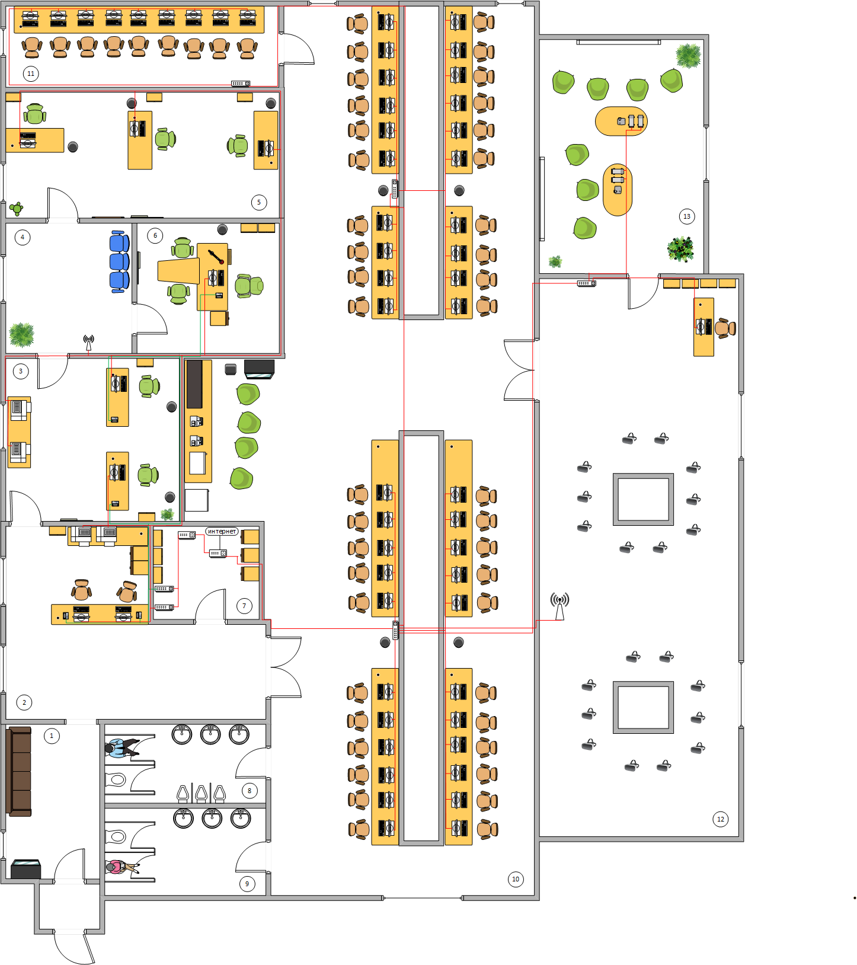

Рисунок 1 – План здания

**2.2 Информационно-графическая документация КСПД**

Информационно-графический материал содержит графическое отображение объектов сети и их характеристик. Он служит для наглядного отображения топологии сети, физических и логических соединений внутри сети, сегментов сети и т.д.

Составление информационно-графического материала в разрабатываемом проекте подразумевает создание карты канального уровня КСПД, схемы распределения адресного пространства проектируемой сети.

**2.2.1 Карта канального уровня КСПД Предприятия**

Карта канального уровня строится с целью наглядного отображения сетевых соединений и отображает:

* + сетевые устройства (маршрутизаторы);
  + рабочие станции;
  + имена элементов сети;

**2.2.2 Схема распределения адресного пространства КСПД**

В требованиях к разрабатываемому проекту были указаны диапазоны частных адресов, согласно которым требуется распределить адресное пространство в сети.

Для распределения пространства исходная сеть делилась на несколько подсетей, в которых использовалось от 1 до 244 адресов.

Схема распределения адресного пространства сети строится без завязки на схему территориального расположения сети и отображает:

* + Адрес исходной сети
  + Название подсетей
  + Количество устройств сети
  + Адреса подсетей
  + Маски подсетей
  + Диапазон доступных адресов

Полная схема распределения адресного пространства продемонстрирована ниже.

|  |  |  |
| --- | --- | --- |
| Подсеть | Адрес подсети | Диапазон адресов |
| Рабочая группа – 8 компьютеров | 192.168.1.0 /24 | 192.168.1.1 - 192.168.1.40 |
| Рабочая группа Wi-Fi | 192.1681.0/24 | 192.168.1.41 - 192.168.1.254 |
| Ip-Телефония | 192.168.0.0 /24 | 192.168.0.1 - 192.168.0.254 |
| Игровая группа – 52 компьютеров | 192.168.3.0 /24 | 192.168.3.1 - 192.168.3.61 |
| Игровая группа VR | 192.168.3.0 /24 | 192.168.3.70 - 192.168.3.254 |

Таблица 2 – Адресное пространство исходных подсетей

**2.2.3. Конфигурация оборудования и расчёт стоимость проекта**

|  |  |  |  |  |
| --- | --- | --- | --- | --- |
| № | Наименование | Модель, конфигурация | Кол-во | Цена за 1 единицу |
| 1 | ПК АРМ №1-8, №60 | Процессор: Intel Core i5-10400F  Материнская плата: MSI PRO H510M-B  Видеокарта: MSI GeForce RTX 3050 VENTUS  Оперативная память: ADATA XPG GAMMIX 16GB  Накопитель: SATA накопитель Kingston 400GB + WD Blue 1TB | 10 шт. | 64691  рублей |
| 2 | ПК АРМ №10-59 | Процессор: Intel Core i5-12400F  Материнская плата: MSI PRO H610M-E  Видеокарта: GeForce GTX 1650 X Black 4GB  Оперативная память: ADATA XPG SPECTRIX 16GB  Накопитель: M.2 NVMe MSI SPATIUM 500GB | 50 шт. | 56999  рублей |
| 3 | Маршрутизатор | Cisco 2811-SEC/K9 | 2 шт. | 327447  рублей |
| 4 | Точка доступа Wi-Fi | Cisco AIR-AP1261N-E-K9 | 2шт. | 9800  рублей |
| 5 | Коммутатор | Cisco 2960 24TT | 6 шт. | 33359  рублей |
| 6 | VR Гарнитура | VR Oculus Quest 2, 256 ГБ | 20 шт. | 37000 рублей |
| 7 | Ip Телефония | Yealink SIP-T30P | 5 шт. | 4690 рублей |
| 8 | МФУ | Pantum M6507W | 4 шт. | 12699 рублей |

Таблица 3 – Расчет стоимости

**ИТОГ:**

ПК АРМ №1-8, №60: 10 * 64 691 = 646 910 рублей

ПК АРМ №10-59: 50 * 59 999 = 2 999 950 рублей

Маршрутизатор: 2 * 327 447 = 654 894 рублей

Точка доступа Wi-Fi: 2 * 9800 = 19 600 рублей

Коммутатор: 6 * 33 369 = 200 214 рублей

VR Гарнитура: 12 * 37 000 = 444 000 рублей

Ip Телефония: 5 * 4690 = 23 450 рублей

МФУ: 4 * 12 699 = 50 796рублей

**ВСЕГО: 5 039 814 рублей.**

**2.3 Выводы к разделу**

В данном разделе был проведен анализ исходных данных предприятия. На основе этих данных были продемонстрированы схема канального уровня предприятия, а также таблица распределения адресного пространства.

# 3 РАЗРАБОТКА ИМИТАЦИОННОЙ МОДЕЛИ КОРПОРАТИВНОЙ СЕТИ ПЕРЕДАЧИ ДАННЫХ ПРЕДПРИЯТИЯ

Данный раздел посвящен разработке модели предлагаемой сети. В нем показан процесс разработки имитационной модели и её настройки в Cisco Packet Tracer.

**3.1 Эмуляция вычислительных сетей**

Под эмуляцией сети понимается процесс, в котором имитируются характеристики (пропускная способность, уровень потерь пакетов и др.) имеющейся, проектируемой или какой-либо абстрактной не идеальной сети для оценки функционирования сетевых устройств, приложений или сервисов, их оптимизации или для прогнозирования влияния на их работу изменений параметров сети. С помощью эмулятора сети можно тщательно протестировать новое сетевое решение до ввода его в эксплуатацию, что позволит избежать дорогостоящего провала при его внедрении.

Packet Tracer — симулятор сети передачи данных, выпускаемый фирмой Cisco Systems. Позволяет делать работоспособные модели сети, настраивать (командами Cisco IOS) маршрутизаторы и коммутаторы, взаимодействовать между несколькими пользователями (через облако). В симуляторе реализованы серии маршрутизаторов Cisco 800, 1800, 1900, 2600, 2800, 2900 и коммутаторов Cisco Catalyst 2950, 2960, 3560, а также межсетевой экран ASA 5505. Беспроводные устройства представлены маршрутизатором Linksys WRT300N, точками доступа и сотовыми вышками. Кроме того, есть серверы DHCP, HTTP, TFTP, FTP, DNS, AAA, SYSLOG, NTP и EMAIL, рабочие станции, различные модули к компьютерам и маршрутизаторам, IP-фоны, смартфоны, хабы, а также облако, эмулирующее WAN. Объединять сетевые устройства можно с помощью различных типов кабелей, таких как прямые и обратные патч-корды, оптические и коаксиальные кабели, последовательные кабели и телефонные пары.

**3.2 Разработка модели КСПД Предприятия**

В эмуляторе Cisco Packet Tracer необходимо разработать сеть, которая основана на схеме проектирования канального уровня и распределенного адресного пространства.

В сети использовался протокол маршрутизации OSPF для работоспособности оборудования организации.

Схема данной сети продемонстрирована на рисунке 2.

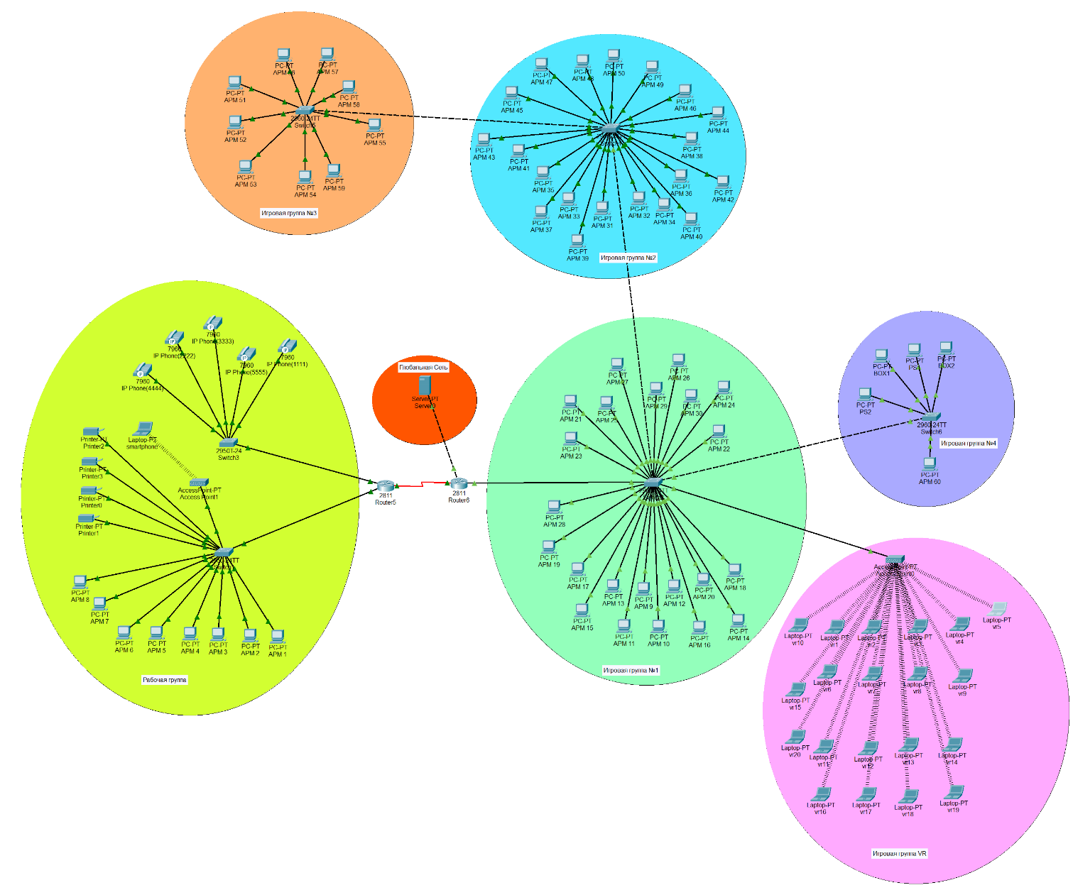

Рисунок 2 – Схема сети в эмуляторе Cisco Packet Tracer

**3.3 Конфигурирование оборудования КСПД Предприятия**

Для каждого порта маршрутизатора были настроены необходимые адреса протоколов, которые использовались в курсовой работе.

На рисунках, представленных ниже приведены настройки каждого маршрутизатора сети.

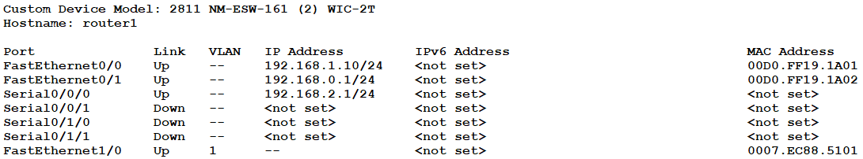

Рисунок 3 – Настройка маршрутизатора 1

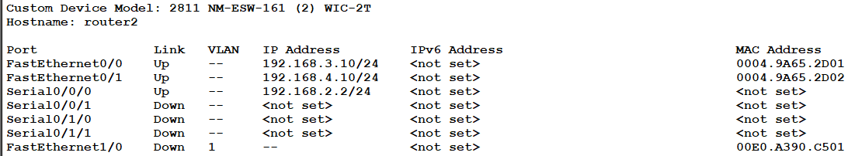

Рисунок 4 – Настройка маршрутизатора 2

**3.4 Настройка динамической маршрутизации в модели КСПД Предприятия**

В данной сети использовался протокол динамической маршрутизации OSPF.

На рисунках ниже представлены настройки роутеров по данным протоколам.

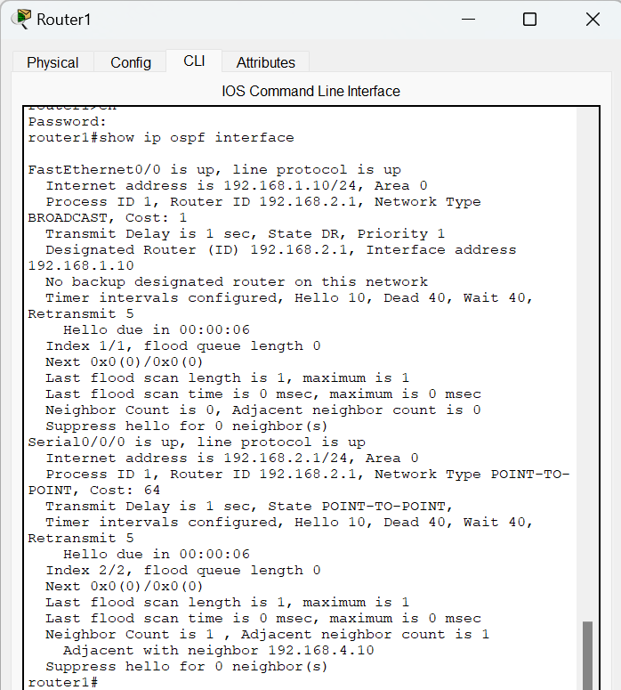

Рисунок 5 – Настройка OSPF на маршрутизаторе 1

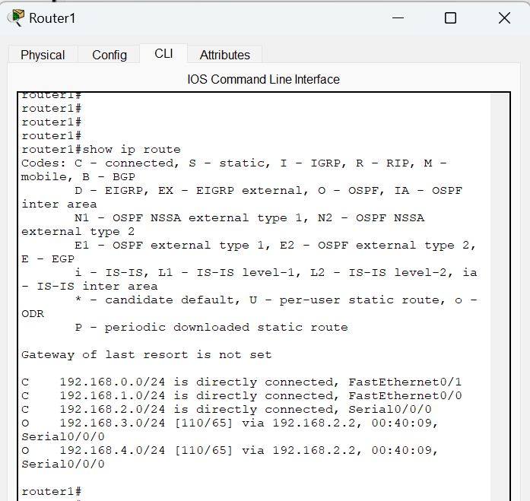

Рисунок 6 – Настройка OSPF на маршрутизаторе 1

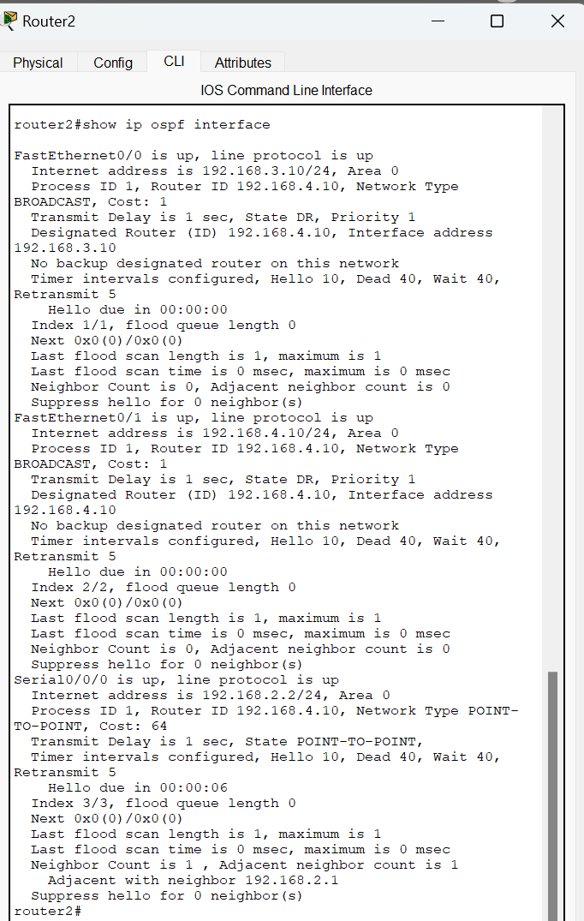

Рисунок 7 – Настройка OSPF на маршрутизаторе 2

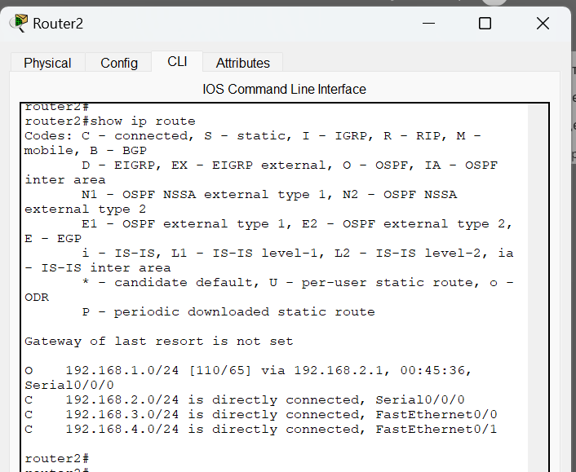

Рисунок 8 – Настройка OSPF на маршрутизаторе 2

**3.5 Тестирование модели КСПД Предприятия**

В данном разделе продемонстрированы результаты тестирования работы сети.

Для тестирования использовалась команда **ping** для отправки пакетов между устройства подсетей. Для примера возьмем компьютер из рабочей группы и будем отсылать пакеты в игровую группу VR.

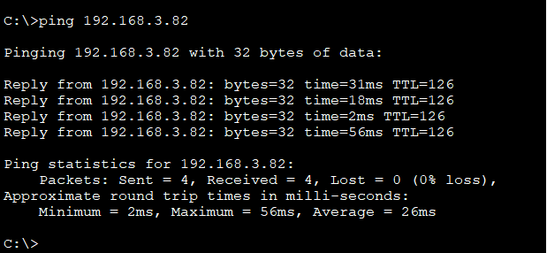

Рисунок 9 – Выполнение команды ping

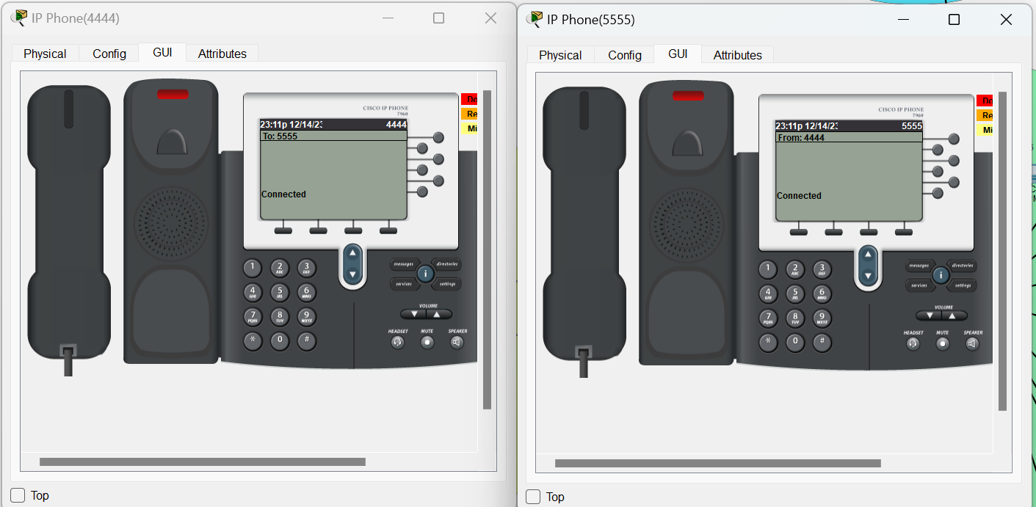

Рисунок 10 – Тестирование IP-Телефонии

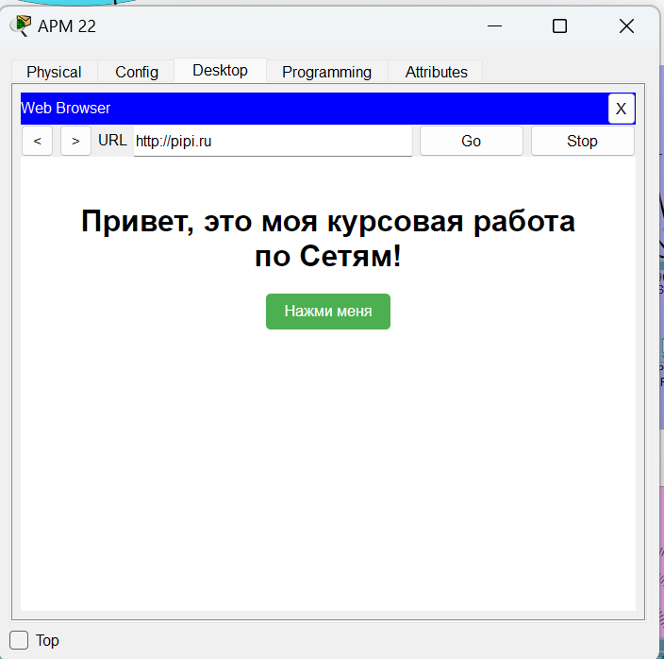

Рисунок 11 – Тестирование Web HTTP Server

**3.6 Настройка и тестирование SSH и Access List**

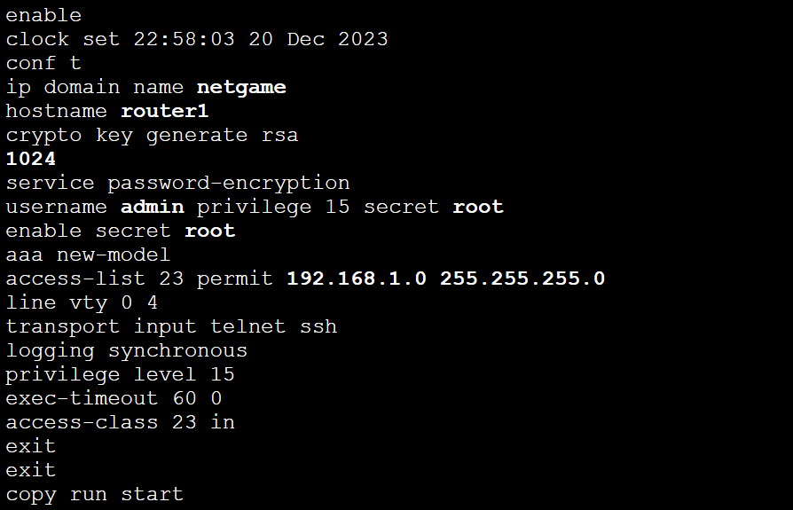

Рисунок 12 - Конфигурация SSH/Telnet и Access List на роутерах

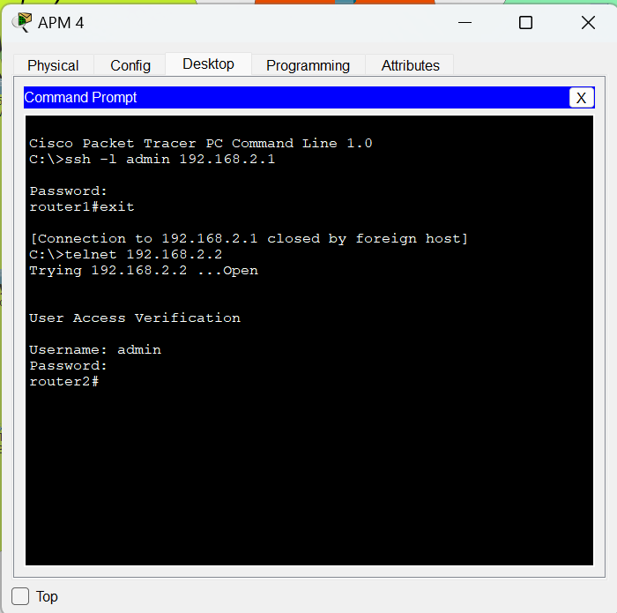

Рисунок 13 – Тестирование SSH/Telnet доступов

**3.7 Выводы к разделу**

Использование эмулятора для моделирования сети необходимый этап для проекта. В данном разделе мы спроектировали модель нашей сети, провели её настройку, проверили её работоспособность.

# ЗАКЛЮЧЕНИЕ

Основной целью стало подробное исследование топологии КСПД, выявление узких мест, нерационально сконфигурированных участков сети и предложение оптимальных решений по модернизации предлагаемой КСПД.

В ходе выполнения работы были решены все поставленные задачи.

В ходе анализа данных было принято решение использовать протоколы, необходимые для оборудования. Таким образом, из-за использования в предлагаемой КСПД различных устройств (старого, нового и оборудования Cisco) реализация всех трех протоколов является одним из самых лучших решений для организации сети на предприятии.

Также, опираясь на представленные данные, были разработаны схемы канального уровня предприятия и схемы распределения адресного пространства.

С помощью эмулятора Cisco Packet Tracer, была разработана имитационная модель корпоративной сети передачи данных. Благодаря этому мы смогли настроить нашу сеть, оптимально произвести распределение адресного пространства между всеми устройствами, найти всевозможные уязвимости, которые могли бы привести к ошибкам, проверить работоспособность модели.

Таким образом, можно прийти к выводу, что, основываясь на теоретические сведения, представленные данные и их анализ, мы смогли разработать проект сети организации, адресную схему, имитационную модель, схему канального уровня предприятия.

# СПИСОК ИСПОЛЬЗОВАННЫХ ИСТОЧНИКОВ

1 Мишин, Д.В., Монахова, М.М., Петров, А.А. Система администрирования корпоративной сети передачи данных АСУП [Текст] / Д.В. Мишин, М.М. Монахова, А.А. Петров. - Журнал «Приборостроение»: Тематический выпуск. Под ред. д.т.н., проф. М.Ю.Монахова, 2012. – НИУ ИТМО, Санкт-Петербург.

2 Мишин, Д.В., Монахова, М.М. Система документированного обеспечения администрирования корпоративной сети передачи данных. [Текст]: Вестник Костромского государственного университета им.Н.А. Некрасова. Научно-методический журнал. №1. / Д.В. Мишин, М.М. Монахова. – Кострома: 2010. - 80 c.; - С. 70-72.

3. Официальный сайт компании CISCO - http://www.cisco.com

4. Виктор Олифер, Наталия Олифер, 2010 – «Компьютерные сети. Принципы, технологии, протоколы»

5. Елена Смирнова, Павел Козик, 2012 – «Технологии современных сетей Ethernet. Методы коммутации и управления потоками данных»

6. Виктор Олифер, Наталия Олифер, 2016 – «Компьютерные сети. Принципы, технологии, протоколы: Учебник для вузов. 5е изд., ПИТЕР»

7. Эндрю Таненбаум, Дэвид Уэзеролл, 2016 – «Компьютерные сети»

8. Бернард Скляр, 2016 – «Цифровая связь. Теоретические основы и практическое применение»

9. Дибров М.В., 2017 – «Компьютерные сети и телекоммуникации. Маршрутизация в IP-сетях в 2-х частях. Часть 2. Учебник и практикум для СПО»

10. Владимир Шаньгин, 2011 – «Информационная безопасность компьютерных систем и сетей»